«УТВЕРЖДАЮ»
Директор ФГУ «Научно-клинический центр
оториноларингологии ФМБА России»

Профессор ______________ Н.А. Дайхес

«___» __________ 201 г.

ОТЧЕТ
по результатам рандомизированного открытого сравнительного исследования в параллельных группах влияния полного объемного промывания полости носа с использованием комплекса «Долфин» и «Аква Марис» («Домашний»), использованных в качестве монотерапии, на состояние среднего уха у здоровых взрослых и пациентов, страдающих неосложненным острым риносинуситом

Общеизвестно, что существуют анатомические и физиологические механизмы взаимозависимости состояния верхних дыхательных путей (ВДП) и частоты эпизодов ОРИ, гриппа и их осложнений (синусита, среднего отита, фарингита, ларингита и др.).
Ирригационная терапия прочно вошла в практику терапии многих заболеваний ВДП во всем мире. Эффективность ее доказана на основании результатов мегаанализа исследований выполненных в разных странах в отношении терапии больных, страдающих риносинуситом (EPOS-3, 2007). Однако нередко как пациенты, так и врачи высказывают мнение о частом развитии среднего отита в качестве осложнения при применении ирригационной терапии, в том числе при использовании устройства «Долфин».
В связи с этим было предпринято исследование в результате, которого можно было бы объективно показать возможность и частоту развития осложнений со стороны органа слуха в результате промывания полости носа. Для сравнения результатов курса промывания полости носа были выбраны комплекса «Долфин» и «Аква Марис» («Домашний»).
Цель исследования: сравнить влияние промывания полости носа с использованием комплекса «Долфин» и «Аква Марис» («Домашний») на состояние среднего уха.
Задачи исследования:
- Установить состояние слуховой трубы в группе здоровых пациентов (не предъявляющих жалоб со стороны ЛОР органов);
- Определить состояние слуховой трубы пациентов, страдающих неосложненным острым риносинуситом (ОРС);
- Установить переносимость промывания полости носа с использованием комплекса «Долфин» и «Аква Марис» («Домашний») в группах здоровых взрослых лиц и пациентов, страдающих неосложненным ОРС;
- Оценить результаты влияния промывания полости носа с использованием комплекса «Долфин» и «Аква Марис» («Домашний») на состояние среднего уха в группах здоровых лиц и пациентов, страдающих неосложненным ОРС;
- Дать рекомендации по использованию промывания полости носа с применением комплекса «Долфин» для здоровых лиц и пациентов, страдающих неосложненным ОРС.
Критерии включения:
В программу исследования были включены: 61 пациент в возрасте от 18 до 60 лет, с диагнозом неосложненный ОРС (41 человек), а также здоровые лица (20 человек) при отсутствии у них заболеваний крови; лимфатической, сердечно-сосудистой, иммунной, эндокринной, нервной и репродуктивной систем, желудочно-кишечного тракта, нижних дыхательных путей, расстройств со стороны органов чувств (глаза, уха, кожи); а также при отсутствии острых инфекционных, вирусных и другой природы заболеваний.
Здоровые люди были включены в исследование, применяя промывание полости носа в качестве гигиенической процедуры.
Пациентов, страдающих неосложненным ОРС, включали в исследование при наличии не менее 5-ти из перечисленных симптомов: заложенность носа, головная боль, ощущение чувства давления или боли в области лица, затекание отделяемого в носоглотку, наличие отделяемого (непрозрачного и густого) из носа, кашель.
При этом симптомы в исследовании оценивал врач и пациент в соответствии со степенью их выраженности до начала проведения процедур и после их проведения по 4-х бальной системе (от 0 до 3) в виде дроби (например – 2\0).
Критерии исключения:
- Наличие у участников: температуры тела более 38 гр. С⁰
- Наличие у пациентов обострения аллергического заболевания любой локализации.
- Применение участниками в настоящее время: антибиотиков, анальгетиков и жаропонижающих, интраназальных деконгестантов, ИГККС и ГККС внутрь, ингаляционно, в/м, в/в, в глаза или на кожу, иммунотерапии, антигистаминных системных и местных, препаратов от бессонницы.
- Наличие искривления перегородки носа и\или больших полипов, препятствующих осуществлению промывания носа.
- Частые носовые кровотечения.
- Наличие острого и хронического воспаления среднего уха (среднего, экссудативного отита и тубоотита) в настоящее время.
- Участие в других исследованиях.
- Некомплайентные пациенты.
- Наличие психических заболеваний.
При включении пациентов в исследование каждый четный из них использовал комплекс «Долфин», а каждый нечетный - комплекс для промывания носа «Аква Марис» («Домашний»).

Материалы и методы.
В исследование были включены 61 человек в возрасте от 18 до 53 лет (средний возраст составил 31,6±1,8 год), из них 15 мужчин и 46 женщин. В 1-ю группу были включены 10 здоровых лиц и 21 пациент, которым применялся комплекс «Аква Марис» («Домашний»), а во 2-ю – 10 здоровых лиц и 20 больных с неосложненным ОРС, в лечении которых использовали комплекс «Долфин». Распределение лиц, включенных в исследование по полу отражено в таблице № 1.
Таблица № 1
Распределение лиц, включенных в исследование, по группам
Группы | 1 группа |  | 2 группа |  | Всего:
Группы | n | % | n | % | n | %
Мужчины | 9 | 60 | 6 | 40 | 15 | 100
Женщины | 22 | 47,8 | 24 | 52,2 | 46 | 100
Средний возраст | 32,3 |  | 30,8
ИТОГО: | 31 | 50,8 | 30 | 49,2 | 61 | 100

Первый визит осуществлял врач при первичном обращении пациента с жалобами или здорового субъекта, при условии соответствия критериям включения\исключения. Оториноларинголог собирал анамнез, осуществлял общий и оториноларингологический осмотр лиц, включенных в исследование. Кроме этого, выполняли оценку выраженности симптомов по 4-х бальной шкале, эндоскопическое исследование полости носа и области устьев слуховых труб (СТ), а также проводили пробы Тойнби и Вальсальвы с целью определения функционального состояния устьев СТ и осуществляли акустическую импедансометрию (АИ) с рефлексометрией. Состояние обоняния оценивали со слов пациента по степени и продолжительности его нарушения. На первом визите пациент подписывал информированное согласие, оценивал свое состояние по визуальной аналоговой шкале (ВАШ) в повседневной жизни и по степени нарушения сна и заполнял опросник «SNOT-20», определяющий уровень качества жизни по 6-ти бальной шкале.
Второй визит назначали не позднее 12 дня от включения в исследование. Во время Визита 2 пациент повторно оценивал свое состояние по ВАШ, заполнял опросник «SNOT-20». ЛОР-врач выполнял полный объем обследования, как и на Визите 1.
Результаты исследования.
Все лица, включенные в исследование, оценивали свое состояние в повседневной жизни по ВАШ, и также по ВАШ провели оценку качества своего сна (табл. № 2).
Таблица № 2
Результаты оценки лиц, включенных в исследование, по ВАШ своего
состояния в повседневной жизни и качества сна участников исследования (средние значения и отклонения в баллах)
Результаты ВАШ | 1 группа |  | 2 группа
Результаты ВАШ | Здоровые | Больные ОРС | Здоровые | Больные ОРС
Оценка по ВАШ состояния в повседневной жизни | 1,5±0,6 | 7,90±1,09 | 2,7±0,9 | 7,35±1,62
Оценка по ВАШ состояния сна | 1,0±0,4 | 6,14±1,67 | 1,8±1,0 | 6,35±1,99

Полученные результаты позволили установить значительные нарушения в общем состоянии и в состоянии сна у пациентов с неосложненным ОРС по отношению к здоровым лицам.
Все исследуемые до проведения процедур промывания заполняли опросник SNOT-20 (табл. № 3).
Таблица № 3
Результаты оценки своего состояния участников исследования по опроснику SNOT-20 при включении в исследование
(средние значения и отклонения в баллах)
Результаты SNOT-20 | 1 группа |  | 2 группа
Результаты SNOT-20 | Здоровые | Больные ОРС | Здоровые | Больные ОРС
Необходимость высморкаться | 1,3±0,4 | 4,1±0,5 | 1,8±0,5 | 3,7±0,8
Чихание | 0,4±0,5 | 2,7±0,9 | 0,6±0,5 | 2,3±0,9
Насморк | 0,8±0,3 | 3,7±1,1 | 1,4±0,5 | 3,6±0,9
Кашель | 0,2±0,3 | 1,9±0,8 | 0,6±0,6 | 2,7±1,2
Затекание слизи из носоглотки в глотку | 0,9±0,4 | 3,5±0,9 | 1,1±0,2 | 3,7±0,8
Густые выделения из носа | 0,7±0,4 | 2,9±1,0 | 0,8±0,6 | 3,4±0,9
Заложенность ушей | 0,2±0,3 | 4,1±0,5 | 0,5±0,5 | 2,6±1,0
Головокружение | 0,2±0,3 | 2,4±0,8 | 0,1±0,2 | 2,2±0,8
Боль в ушах | 0 | 1,5±0,9 | 0 | 1,4±1,2
Лицевая боль\давление | 0 | 1,6±1,0 | 0,2±0,3 | 1,5±1,0
Трудности с засыпанием | 0,3±0,4 | 2,0±0,8 | 0,4±0,5 | 2,1±0,8
Ночные пробуждения | 0,6±0,7 | 2,4±0,9 | 0,5±0,5 | 2,0±0,7
Я не высыпаюсь | 0,5±0,7 | 2,0±0,8 | 0,3±0,5 | 2,4±0,8
Усталость при пробуждении | 0,5±0,5 | 2,0±1,0 | 0,3±0,4 | 2,3±0,9
Утомляемость | 0,3±0,4 | 1,8±0,9 | 0,6±0,5 | 2,0±0,6
Снижение работоспособности | 0,1±0,2 | 1,7±0,8 | 0,4±0,7 | 1,9±0,4
Снижение способности сосредоточиться | 0,3±0,4 | 1,8±1,0 | 0,4±0,7 | 1,7±0,8
Расстройство\беспокойство\разд-ражительность | 0,3±0,4 | 1,4±0,8 | 0,4±0,5 | 1,9±0,9
Грусть | 0,5±0,5 | 1,5±1,0 | 0,4±0,5 | 1,2±0,8
Смущение | 0,5±0,4 | 1,6±1,3 | 0,4±0,5 | 1,2±0,8

Приведенные в таблице № 3 результаты отражают значительное нарушение качества жизни у пациентов, страдающих неосложненным ОРС, по отношению к здоровым лицам.
При клиническом обследовании врач оценивал состояние полости носа и уха до проведения процедур промывания. Так, цвет слизистой оболочки определяли по 4-х бальной шкале. Результаты оценки состояния слизистой оболочки полости носа при включении в исследование отражены в таблице № 4.
Таблица № 4
Состояние цвета слизистой оболочки полости носа у лиц,
включенных в исследование до процедур
Цвет слизистой оболочки носа | 1 группа |  |  |  | 2 группа
Цвет слизистой оболочки носа | Здоровые |  | Больные ОРС |  | Здоровые |  | Больные ОРС
Цвет слизистой оболочки носа | n | % | n | % | n | % | n | %
Розовый | 4 | 40,0 | 0 |  | 3 | 30,0 | 0
Бледный | 4 | 40,0 | 1 | 4,8 | 2 | 20,0 | 0
Синюшный | 2 | 20,0 | 14 | 66,7 | 5 | 50,0 | 13 | 65,0
Бордовый | 0 |  | 6 | 28,5 | 0 |  | 7 | 35,0
ИТОГО: | 10 | 100,0 | 21 | 100,0 | 10 | 100,0 | 20 | 100,0

Значительные изменения цвета слизистой оболочки, были выявлены у больных, страдающих неосложненным ОРС, по данным таблицы № 4.
При включении в исследование оценивали количество и характер отделяемого в полости носа также по 4-х бальной системе. В таблицах № 5 и 6 отражены результаты этой оценки.
Таблица № 5
Характер отделяемого в полости носа лиц, включенных в исследование, до промывания
Характер отделяемого в полости носа | 1 группа |  |  |  | 2 группа
Характер отделяемого в полости носа | Здоровые |  | Больные ОРС |  | Здоровые |  | Больные ОРС
Характер отделяемого в полости носа | n | % | n | % | n | % | n | %
Прозрачный | 10 | 100,0 | 2 | 9,5 | 10 | 100,0 | 0
Слизистый | 0 |  | 17 | 81,0 | 0 |  | 18 | 90,0
Слизисто-гнойный | 0 |  | 2 | 9,5 | 0 |  | 2 | 10,0
Гнойный | 0 |  | 0 |  | 0 |  | 0
ИТОГО: | 10 | 100,0 | 21 | 100,0 | 10 | 100,0 | 20 | 100,0

Таблица № 6
Количество отделяемого в полости носа у лиц, включенных в исследование, до проведения процедур
Количество отделяемого в полости носа | 1 группа |  |  |  | 2 группа
Количество отделяемого в полости носа | Здоровые |  | Больные ОРС |  | Здоровые |  | Больные ОРС
Количество отделяемого в полости носа | n | % | n | % | n | % | n | %
Отсутствует | 3 | 30,0 | 0 |  | 3 | 30,0 | 0
Незначительное | 7 | 70,0 | 3 | 14,3 | 6 | 60,0 | 0
Умеренное | 0 |  | 10 | 47,6 | 1 | 10,0 | 10 | 50,0
Значительное | 0 |  | 8 | 38,1 | 0 |  | 10 | 50,0
ИТОГО: | 10 | 100,0 | 21 | 100,0 | 10 | 100,0 | 20 | 100,0

Обнаружение большего по количеству отделяемого в полости носа в группах больных свидетельствует о течении воспалительного процесса (табл. № 6).
Состояние носового дыхания у здоровых и пациентов, включенных в исследование на Визите 1, также оценивали по 4-х бальной шкале. Полученные данные отражены в таблице № 7. Следует отметить, что даже в группе здоровых лиц, включенных в исследование, носовое дыхание не всегда было идеальным, но люди не имели жалоб на его нарушение, что, очевидно можно объяснить привычкой. Но так как мы выполняли эндоскопическое исследование полости носа, то могли с большей степенью объективности оценить проходимость носовых ходов.
Таблица № 7
Состояние носового дыхания до промывания в исследуемых группах
Состояние носового дыхания | 1 группа |  |  |  | 2 группа
Состояние носового дыхания | Здоровые |  | Больные ОРС |  | Здоровые |  | Больные ОРС
Состояние носового дыхания | n | % | n | % | n | % | n | %
Свободное | 3 | 30,0 | 0 |  | 1 | 10,0 | 0
Незначительное затруднение | 6 | 60,0 | 3 | 14,3 | 7 | 70,0 | 0
Умеренное затруднение | 1 | 10,0 | 6 | 28,6 | 2 | 20,0 | 12 | 60,0
Значительное затруднение | 0 |  | 12 | 57,1 | 0 |  | 8 | 40,0
ИТОГО: | 10 | 100,0 | 21 | 100,0 | 10 | 100,0 | 20 | 100,0

Образование корок в полости носа свидетельствует об отклонениях в состоянии слизистой оболочки полости носа на Визите 1 (табл. № 8).
Таблица № 8
Наличие корок в полости носа исследуемых лиц до процедур
Наличие корок в полости носа | 1 группа |  |  |  | 2 группа
Наличие корок в полости носа | Здоровые |  | Больные ОРС |  | Здоровые |  | Больные ОРС
Наличие корок в полости носа | n | % | n | % | n | % | n | %
Отсутствуют | 0 |  | 2 | 9,5 | 0 |  | 5 | 25,0
Незначительное количество | 8 | 80,0 | 9 | 42,9 | 8 | 80,0 | 9 | 45,0
Умеренное количество | 2 | 20,0 | 9 | 42,9 | 2 | 20,0 | 6 | 30,0
Значительное количество | 0 |  | 1 | 4,8 | 0 |  | 0
ИТОГО: | 10 | 100,0 | 21 | 100,0 | 10 | 100,0 | 20 | 100,0

Частота встречаемости и количество обнаруженных корок были большими в группах больных, что свидетельствует о течении воспалительного процесса (табл. № 8).
Архитектоника носа, особенно состояние перегородки носа, непосредственно влияет на состояние физиологии носового дыхания. Поэтому мы учитывали степень искривления перегородки носа (ИПН) у исследуемых лиц (за исключением значительной степени искривления, входящей в критерии исключения). Полученные данные отражены в таблице № 9.
Таблица № 9
Состояние перегородки носа у исследуемых лиц
Степень ИПН | 1 группа |  |  |  | 2 группа
Степень ИПН | Здоровые |  | Больные ОРС |  | Здоровые |  | Больные ОРС
Степень ИПН | n | % | n | % | n | % | n | %
Отсутствует | 5 | 50,0 | 11 | 52,4 | 8 | 80,0 | 7 | 35,0
Незначительное | 5 | 50,0 | 10 | 47,6 | 2 | 20,0 | 12 | 60,0
Умеренное | 0 |  | 0 |  | 0 |  | 1 | 5,0
Выраженное | 0 |  | 0 |  | 0 |  | 0
ИТОГО: | 10 | 100,0 | 21 | 100,0 | 10 | 100,0 | 20 | 100,0

Перед началом исследования оценивали состояние обоняния у лиц, включенных в исследование, на основании характеристики его пациентами (таблица № 10).
Таблица № 10
Состояние обоняния у лиц, включенных в исследование, на Визите 1
Состояние обоняния | 1 группа |  |  |  | 2 группа
Состояние обоняния | Здоровые |  | Больные ОРС |  | Здоровые |  | Больные ОРС
Состояние обоняния | n | % | n | % | n | % | n | %
Не нарушено | 6 | 60,0 | 0 |  | 1 | 10,0 | 0
Периодическое | 4 | 40,0 | 4 | 19,0 | 9 | 90,0 | 5 | 25,0
Незначительное | 0 |  | 8 | 38,1 | 0 |  | 8 | 40,0
Постоянное | 0 |  | 9 | 42,9 | 0 |  | 7 | 35,0
ИТОГО: | 10 | 100,0 | 21 | 100,0 | 10 | 100,0 | 20 | 100,0

В результате статистической обработки полученных данных было выявлено более выраженное и чаще встречаемое нарушение обоняния у больных с неосложненным ОРС (табл. № 10).
Особое внимание при обследовании уделяли состоянию звукового анализатора. Наружный слуховой проход у всех исследованных лиц с двух сторон был свободен как при включении в исследование, так и на втором визите. Барабанная перепонка с двух сторон у 60 лиц, включенных в исследование, была нормального перламутрового цвета кроме одного пациента с диагнозом неосложненного ОРС, вошедшего во 2-ю группу. У него была бледно-розовая окраска барабанной перепонки. Опознавательные контуры барабанных перепонок были четкие у 31 (100,0 %) человека, вошедшего в 1-ю группу и у 28 (93,3 %) лиц из 2-й группы. Световой рефлекс был сохранен у всех, а рубцы барабанной перепонки не были обнаружены ни у одного человека.
Для объективной оценки состояния среднего уха всем исследуемым при включении в исследование были проведены пробы Тойнби и Вальсальвы (табл. № 11), а также акустическая импедансометрия (АИ).
Таблица № 11
Результаты проб Тойнби и Вальсальвы при включении в исследование
Результаты проб |  | 1 группа |  | 2 группа
 |  | Здоровые | Больные ОРС | Здоровые | Больные ОРС
AD
Проба Тойнби | Положит. | 8 | 11 | 6 | 13
Проба Тойнби | Отрицат. | 2 | 10 | 4 | 7
Проба Вальсальвы | Положит. | 8 | 11 | 6 | 12
Проба Вальсальвы | Отрицат. | 2 | 10 | 4 | 8
AS
Проба Тойнби | Положит. | 8 | 11 | 6 | 11
Проба Тойнби | Отрицат. | 2 | 10 | 4 | 9
Проба Вальсальвы | Положит. | 8 | 11 | 6 | 11
Проба Вальсальвы | Отрицат. | 2 | 10 | 4 | 9

По результатам проведенных проб Тойнби и Вальсальвы можно сделать заключение, что состояние проходимости СТ даже в группе здоровых от 20 до 40 % нарушено, в то время как у пациентов с неосложненной формой ОРС дисфункция СТ выявлена у 35-47,6 % больных.
С целью более точного определения состояния среднего уха, мы не ограничивались анализом типов тимпанограмм (ТГ), но оценили и другие показатели, получаемые при акустической импедансометрии. Они представлены в таблице № 12. При анализе типов ТГ было отмечено, что у всех людей, включенных в исследование, ТГ соответствовали типу А по классификации J. Jerger (1970). Кроме того, у всех лиц были сохранены Ipsi латеральные слуховые рефлексы с 2-х сторон.
Таблица № 12
Показатели акустической импедансометрии при включении в исследование (средние значения)
Показатели АИ |  | 1 группа |  | 2 группа
 |  | Здоровые | Больные ОРС | Здоровые | Больные ОРС
 |  | n=10 | n=21 | n=10 | n=20
Vol | AD | 0,87 | 0,94 | 0,95 | 1,09
Vol | AS | 0,79 | 1,03 | 0,95 | 1,11
Compl | AD | 0,68 | 0,73 | 0,67 | 0,57
Compl | AS | 0,67 | 0,55 | 0,62 | 0,60
Pressure | AD | -32,10 | -24,20 | -50,10 | -33,35
Pressure | AS | -40,20 | -21,81 | -42,60 | -43,06
Grad | AD | 0,46 | 0,54 | 0,38 | 0,39
Grad | AS | 0,38 | 0,41 | 0,42 | 0,45

Результаты, представленные в таблице № 12 свидетельствуют, что существенных функциональных изменений в состоянии среднего уха у всех включенных в исследование не выявлено. При разборе индивидуальных данных АИ не обнаружено параметров, которые можно было бы отметить как отклонение от нормы.
Исследование включало оценку функционального состояния СТ перед началом процедур с помощью эндоскопического осмотра. При этом устанавливали функцию их устьев в покое и во время глотка. Результаты этой оценки отражены в таблице № 13.
Таблица № 13
Оценка состояния устьев слуховых труб при включении в исследование
Состояние устьев слуховых труб |  |  | 1 группа |  | 2 группа
 |  |  | Здоровые | Больные ОРС | Здоровые | Больные ОРС
В покое | AD | отечность | 0 | 11 | 1 | 12
В покое | AD | Свободно | 10 | 4 | 9 | 6
В покое | AD | Слизь | 0 | 6 | 0 | 2
В покое | AS | отечность | 0 | 11 | 1 | 12
В покое | AS | Свободно | 10 | 4 | 9 | 6
В покое | AS | Слизь | 0 | 6 | 0 | 2
Во время глотка | AD | Открытые | 9 | 13 | 9 | 9
Во время глотка | AD | Закрытые | 0 | 2 | 0 | 4
Во время глотка | AD | неподвижн. | 0 | 1 | 0 | 1
Во время глотка | AD | неполное откр. | 1 | 5 | 1 | 6
Во время глотка | AS | Открытые | 9 | 13 | 9 | 9
Во время глотка | AS | Закрытые | 0 | 2 | 0 | 4
Во время глотка | AS | неподвижн. | 0 | 1 | 0 | 1
Во время глотка | AS | неполное открытие | 1 | 5 | 1 | 6

По результатам эндоскопического исследования устьев СТ удалось установить, что даже среди здоровых лиц в 2-х (5,0 %) случаях (или ушах) обнаружена отечность слизистой оболочки, а в 4-х (10,0 %) случаях – неполное их открытие. У пациентов с ОРС нормальное состояние устьев СТ выявлено лишь в 20 (24,4 %) случаях (или ушах). В остальных случаях было обнаружено: слизь в устьях СТ в 16 (19,5 %) ушах, неполное их открытие при глотке в 22 (26,8 %) ушах, неподвижные устья СТ отмечены в 4 (4,9 %) ушах, закрытые устья СТ при глотке в 12 (14,6 %) ушах; а нормальное открытые СТ при глотке отмечено лишь в 44 (53,7 %) ушах. Эти данные подтверждают факт распространения воспаления в период течения ОРС и на область СТ.
После проведения курса процедур промывания одним из выбранных комплексов исследуемые приходили на Визит 2, во время которого им выполняли полное клиническое обследование, результаты которого сравнивали c полученными при включении в исследование. Учитывали также наличие жалоб в период всего периода использования комплексов промывания.
На 2-м визите все исследуемые лица оценивали по ВАШ свое состояние в повседневной жизни, и также по ВАШ провели оценку качества своего сна табл. № 14).
Таблица № 14
Результаты оценки по ВАШ своего состояния в повседневной жизни
и качества сна участников исследования на 2-ом визите (средние значения и отклонения в баллах)
Результаты ВАШ | 1 группа |  | 2 группа
Результаты ВАШ | Здоровые | Больные ОРС | Здоровые | Больные ОРС
Оценка по ВАШ состояния в повседневной жизни | 1,3±0,6 | 3,5±1,5 | 1,0±0,4 | 2,8±1,2
Оценка по ВАШ состояния сна | 0,4±0,5 | 2,0±1,2 | 0,3±0,4 | 1,5±0,9

Мы провели сравнение результатов оценки по ВАШ состояния сна и в повседневной жизни у лиц, включенных в исследование, на Визите 1 и 2. Эти результаты отражены на рисунках 1-4. На представленных диаграммах видно значительное улучшение симптоматики, характеризующей их общее состояние, как в повседневной жизни, так и в состоянии сна даже в группе здоровых лиц, использующих в исследовании комплекс «Долфин». Улучшение этих же проявлений в группе здоровых лиц, использовавших комплекс «Аква Марис» («Домашний») оказалось выраженным в значительно меньшей степени.
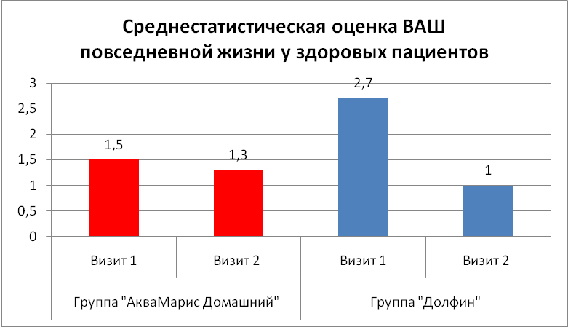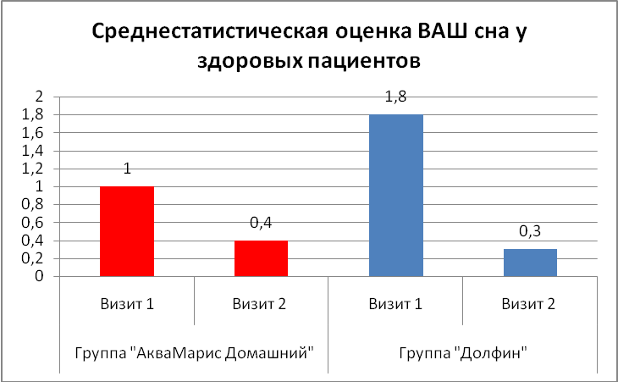
Рис. 1. Рис.2.
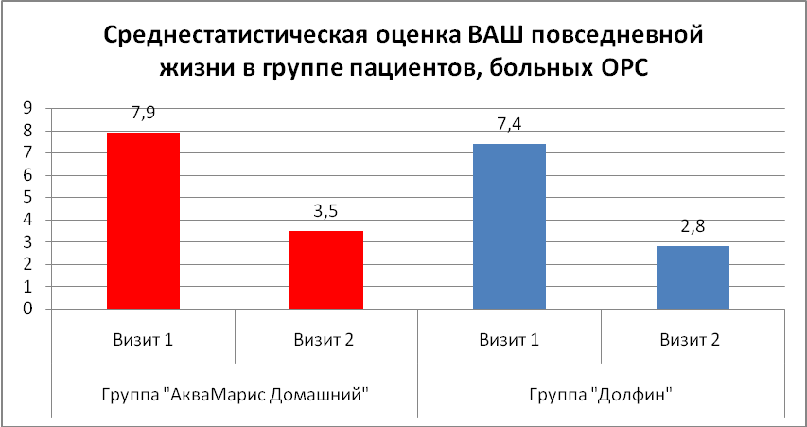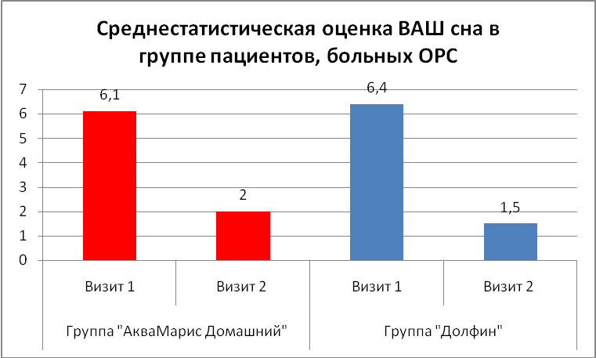
Рис. 3. Рис.4.
При этом в процентном отношении, улучшение состояния в повседневной жизни при оценке по ВАШ у здоровых на Визите 2 по отношению к Визиту 1 в группе, использовавшей комплекс «Аква Марис» («Домашний»), отмечено на 13 %; а в группе, применяющей комплекс «Долфин», на 63 %. В состоянии сна улучшение при оценке по ВАШ у здоровых лиц эти соотношения составили 60 % и 83 %. То есть, использование комплекса «Долфин» показало более высокие результаты в отношении влияния носового дыхания, как на состояние сна, так и на общее состояние (рис. 5).
Кроме того, проанализировали динамику симптоматики на основании оценки по ВАШ на Визите 2 по отношению к Визиту 1 в повседневной жизни и по состоянию сна в сравниваемых группах больных с неосложненным ОРС (рис. 5 и 6). При этом в процентном отношении, улучшение состояния в повседневной жизни при оценке по ВАШ у пациентов, страдающих неосложненным ОРС, на Визите 2 по отношению к Визиту 1 в группе, использовавшей «Аква Марис» («Домашний»), составило 56 %, а в группе, где применяли комплекс «Долфин», - 62 %. В отношении состояния сна эти соотношения составили 67 % и 77 %. Эти данные позволяют утверждать о большей эффективности комплекса «Долфин» у больных неосложненным ОРС по отношению к комплексу «Аква Марис» («Домашний»). Эти данные продемонстирированы на рисунке 6.
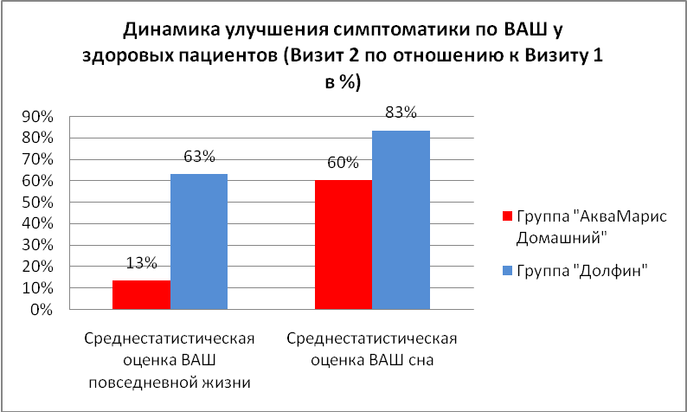 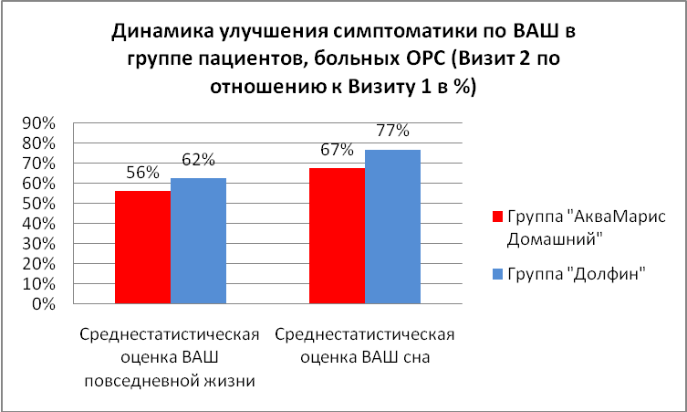.
Рис. 5. Рис. 6.
Все исследуемые люди после проведения процедур промывания (на Визите 2) заполняли опросник SNOT-20 (табл. № 15).
Таблица № 15
Результаты оценки своего состояния лиц, включенных в исследование, по опроснику SNOT-20 после проведения процедур
(средние значения и отклонения в баллах)
Результаты SNOT-20 | 1 группа |  | 2 группа
Результаты SNOT-20 | Здоровые | Больные ОРС | Здоровые | Больные ОРС
Необходимость высморкаться | 1,0±0,0 | 1,7±0,6 | 0,6±0,5 | 1,4±0,6
Чихание | 0,8±0,3 | 1,1±1,0 | 0 | 0,6±0,9
Насморк | 0,3±0,4 | 1,7±0,9 | 0,1±0,2 | 1,4±0,7
Кашель | 0,3±0,4 | 1,1±1,1 | 0,1±0,2 | 0,5±0,6
Затекание слизи из носоглотки в глотку | 0,7±0,6 | 1,6±0,9 | 0,5±0,5 | 1,0±0,6
Густые выделения из носа | 0,4±0,6 | 1,5±0,9 | 0,1±0,2 | 0,8±0,8
Заложенность ушей | 0,1±0,2 | 1,2±0,9 | 0,2±0,4 | 0,7±0,9
Головокружение | 0 | 0,5±0,7 | 0 | 0,2±0,3
Боль в ушах | 0 | 0,4±0,5 | 0 | 0,4±0,6
Лицевая боль\давление | 0 | 0,8±0,6 | 0,1±0,2 | 0,7±0,5
Трудности с засыпанием | 0,3±0,5 | 0,9±0,9 | 0,1±0,2 | 1,0±0,5
Ночные пробуждения | 0,5±0,6 | 1,0±0,8 | 0,1±0,2 | 0,8±0,7
Я не высыпаюсь | 0,3±0,5 | 1,1±0,8 | 0 | 0,6±0,7
Усталость при пробуждении | 0,2±0,4 | 1,1±0,8 | 0,1±0,2 | 0,9±0,7
Утомляемость | 0,3±0,5 | 0,9±0,7 | 0,1±0,2 | 0,7±0,7
Снижение работоспособности | 0,1±0,2 | 0,9±0,7 | 0,2±0,3 | 0,9±0,8
Снижение способности сосредоточиться | 0,1±0,2 | 1,0±0,7 | 0,1±0,2 | 0,8±0,7
Расстройство\беспокой-ство\раздражительность | 0,1±0,2 | 0,8±0,7 | 0 | 0,8±0,6
Грусть | 0,3±0,4 | 0,5±0,7 | 0,1±0,2 | 0,7±0,7
Смущение | 0,5±0,5 | 0,6±0,7 | 0,1±0,2 | 0,7±0,7

При сравнении симптоматики на основании оценки по опроснику SNOT-20 были построены диаграммы динамики состояния качества жизни в группах здоровых лиц и больных с неосложненным ОРС, использовавших сравниваемые комплексы для промывания (рис. 7-12).
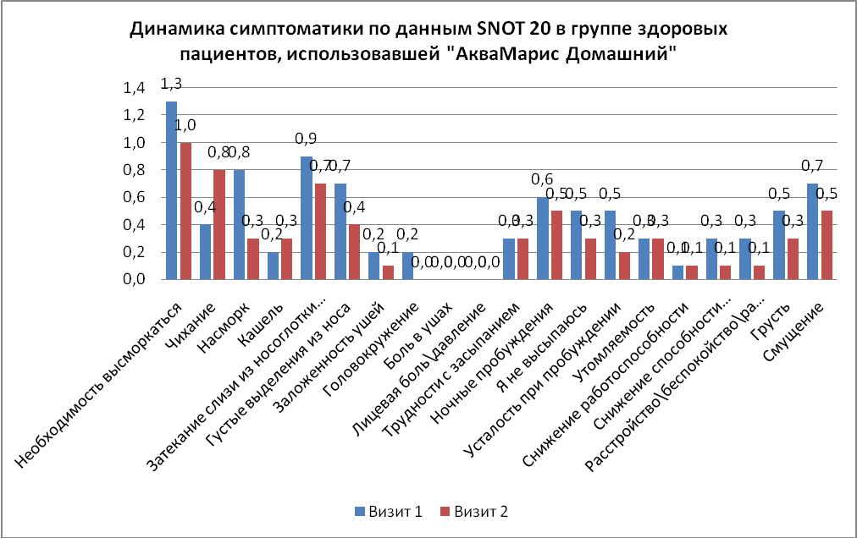
Рис. 7.
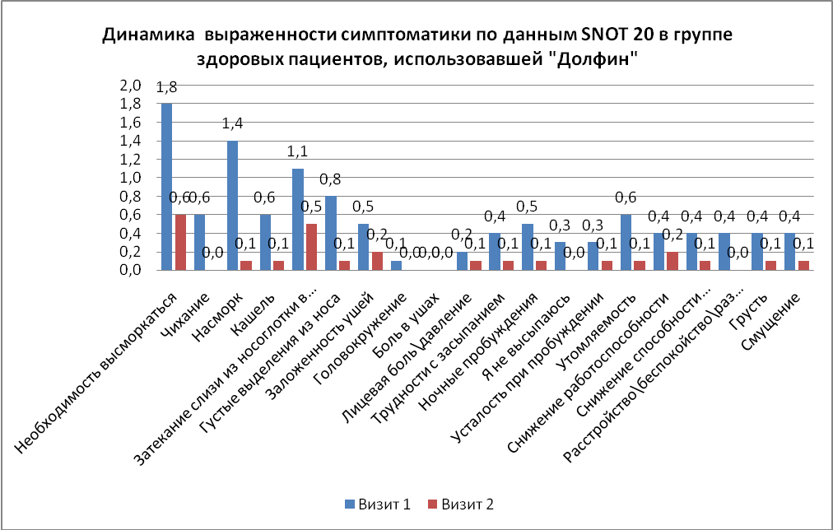
Рис. 8.
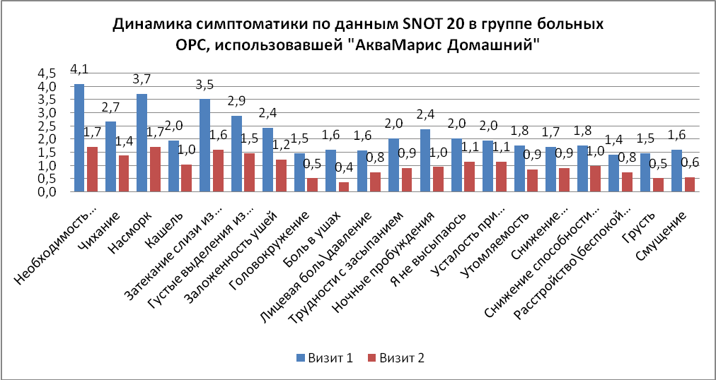
Рис. 9.
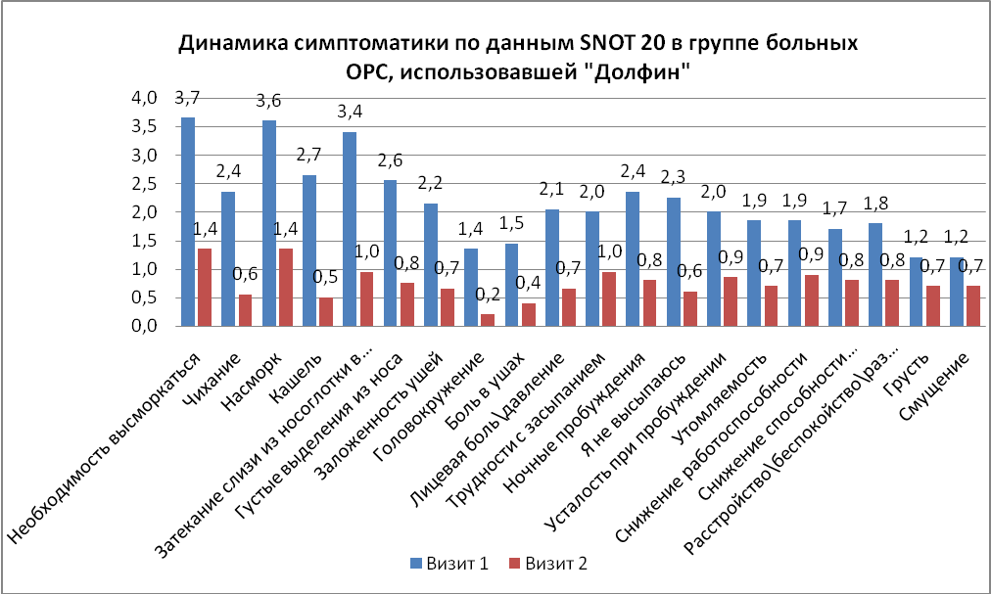
Рис. 10.
На представленных диаграммах (рис. 7-10) прослеживается более значительное улучшение качества жизни в результате проведенного курса процедур промывания полости носа как в группе здоровых лиц, так и в группе больных с неосложненным ОРС, где применяли комплекс «Долфин» по отношению к результатам, полученным у исследуемых лиц, использовавших комплекс «Аква Марис» («Домашний»).
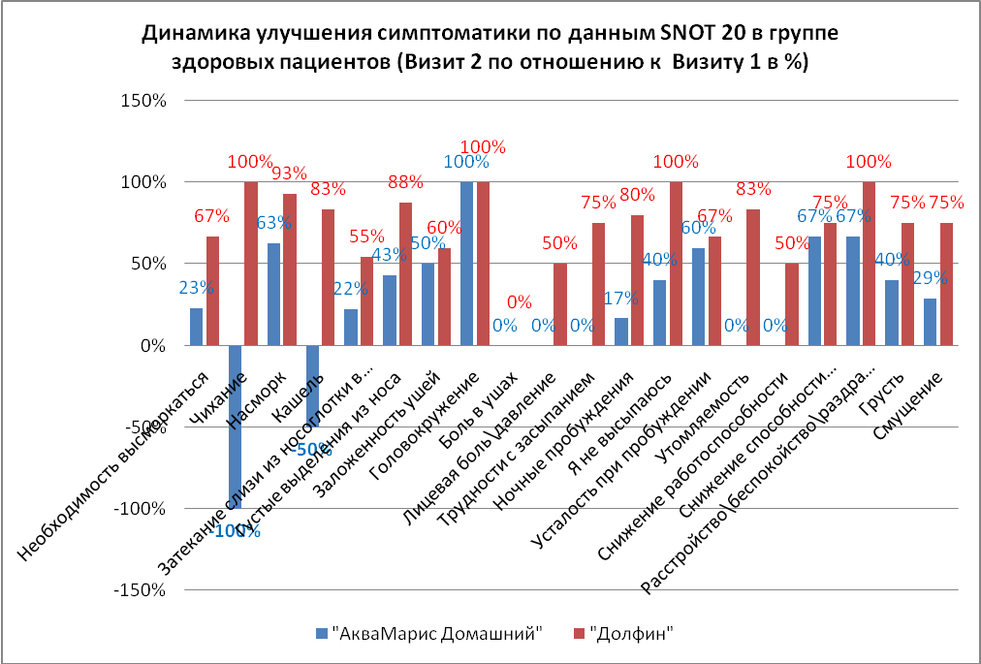
Рис. 11.
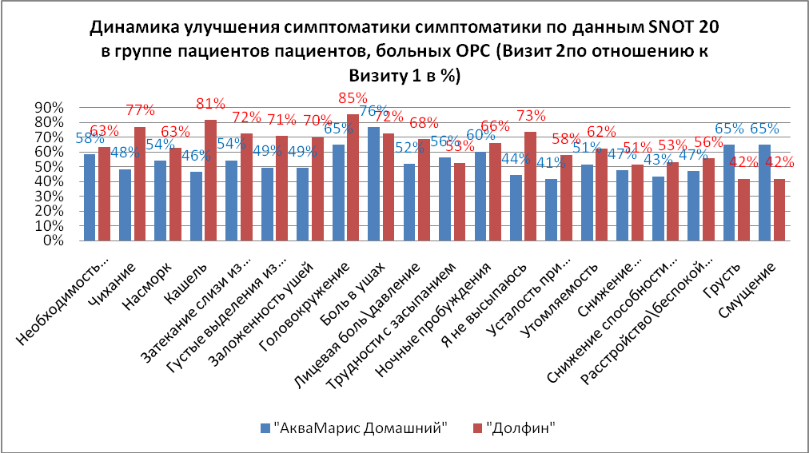
Рис. 12.
При сравнении результативности методик промывания комплексом «Долфин» и «Аква Марис» («Домашний») на основании результатов опросника SNOT-20 на Визитах 1 и 2 у здоровых лиц и больных с неосложненным ОРС в процентном отношении, которые представлены в виде диаграмм (рис. 11 и 12), как в группе здоровых лиц, так и в группе больных, страдающих неосложненным ОРС, по основным характеристикам носового дыхания и симптоматики заболевания выявлена большая эффективность комплекса «Долфин».
При повторном клиническом обследовании оториноларинголога оценивали состояние полости носа и уха. Результаты оценки состояния слизистой оболочки отражены в таблице № 16.
Таблица № 16
Состояние цвета слизистой оболочки полости носа у лиц,
включенных в исследование, после курса терапии
Цвет слизистой оболочки носа | 1 группа |  | 2 группа
Цвет слизистой оболочки носа | Здоровые | Больные ОРС | Здоровые | Больные ОРС
Розовый | 6 | 1 | 5 | 1
Бледный | 4 | 4 | 5 | 9
Синюшный | 0 | 16 | 0 | 10
Бордовый | 0 | 0 | 0 | 0
ИТОГО: | 10 | 21 | 10 | 20

После курса процедур промывания (на Визите 2) оценка количества и характера отделяемого в полости носа также по 4-х бальной системе отражена в таблицах № 17 и 18 и на рисунках 13-18.
Таблица № 17
Характер отделяемого в полости носа лиц, включенных в исследование, после курса промываний
Характер отделяемого в полости носа | 1 группа |  |  |  | 2 группа
Характер отделяемого в полости носа | Здоровые |  | Больные ОРС |  | Здоровые |  | Больные ОРС
Характер отделяемого в полости носа | n | % | n | % | n | % | n | %
Прозрачные | 10 | 100,0 | 2 | 9,5 | 10 | 100,0 | 18 | 90,0
Слизистые | 0 |  | 17 | 81,0 | 0 |  | 2 | 10,0
Слизисто-гнойные | 0 |  | 2 | 9,5 | 0 |  | 0
Гнойный | 0 |  | 0 |  | 0 |  | 0
ИТОГО: | 10 | 100,0 | 21 | 100,0 | 10 | 100,0 | 20 | 100,0

Таблица № 18
Количество отделяемого в полости носа у исследуемых лиц
после проведения процедур
Количество отделяемого в полости носа | 1 группа |  | 2 группа
Количество отделяемого в полости носа | Здоровые | Больные ОРС | Здоровые | Больные ОРС
Отсутствует | 4 | 2 | 8 | 2
Незначительное | 6 | 12 | 2 | 15
Умеренное | 0 | 7 | 0 | 3
Значительное | 0 | 0 | 0 | 0
ИТОГО: | 10 | 21 | 10 | 20

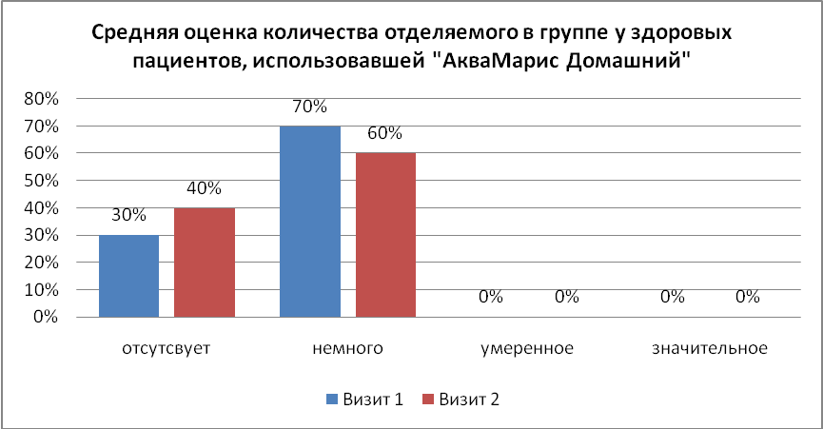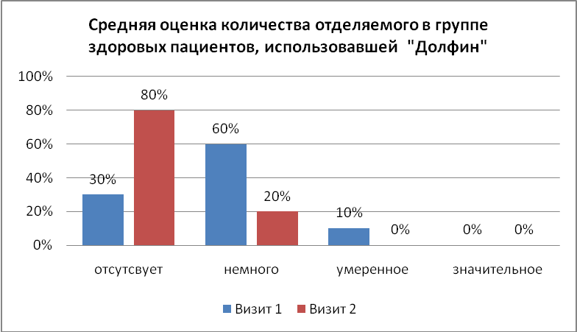
Рис. 13. Рис. 14.
При сравнении количества отделяемого в полости носа в группе здоровых лиц, использовавшей комплекс «Аква Марис» («Домашний»), на Визитах 1 и 2 отмечено его снижение (рис. 13). Однако, сравнение количества отделяемого в полости носа в группе здоровых лиц, использовавшей комплекс «Долфин» для промывания носа, показало более выраженное его снижение (рис. 14).
Выполненное нами сравнение количества отделяемого в полости носа в группе пациентов с неосложненным ОРС, использовавшей комплекс «Аква Марис» («Домашний»), на Визитах 1 и 2 отмечено его снижение (рис. 15). Однако, сравнение количества отделяемого в полости носа в группе пациентов, страдающих неосложненным ОРС, использовавшей комплекс «Долфин» для промывания носа, показало лучшие результаты (рис. 16).
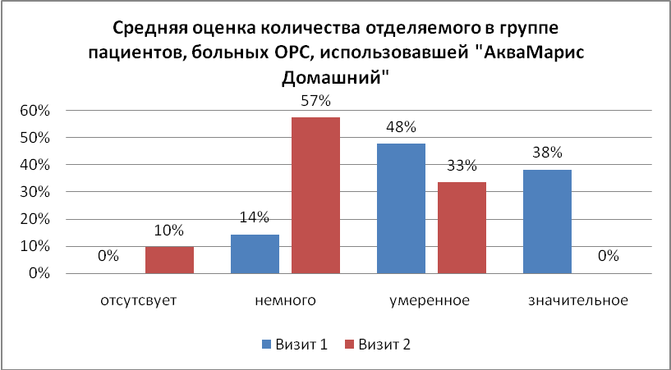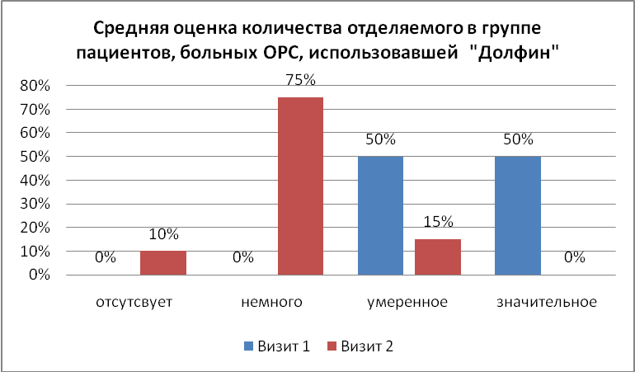
Рис. 15. Рис. 16.
При сравнительной оценке количества отделяемого в полости носа у здоровых лиц из разных групп на Визите 1 и 2 оказалось, что в группе применявшей комплекс «Долфин» снижение количества отделяемого уменьшилось гораздо в большей степени, чем в параллельной группе. В группах пациентов, страдающих неосложненным ОРС, сравнение количественного содержания отделяемого в полости носа показало, что лучшие результаты получены в группе, где использовали для промывания комплекс «Долфин» (рис. 17 и 18).
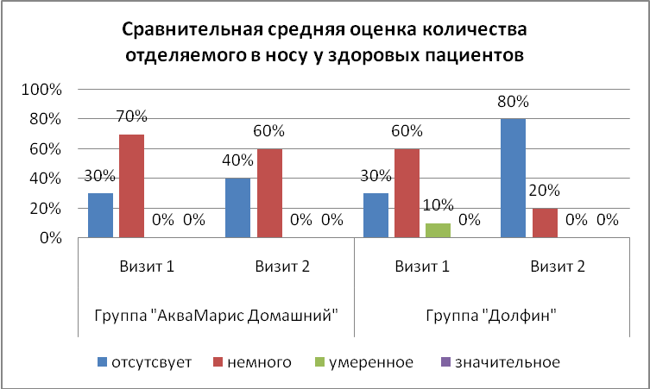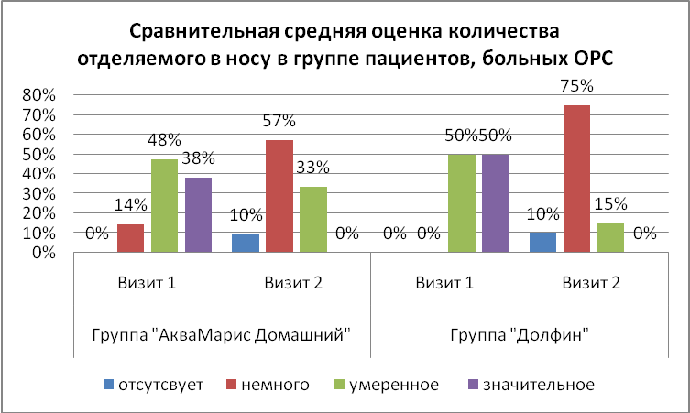
Рис. 17. Рис. 18.
Состояние носового дыхания у лиц, включенных в исследование, на Визите 2 отражено в таблице № 19 и на диаграммах (рис. 19 и 22).
Таблица № 19
Состояние носового дыхания после промывания в исследуемых группах
Состояние носового дыхания | 1 группа |  | 2 группа
Состояние носового дыхания | Здоровые | Больные ОРС | Здоровые | Больные ОРС
Свободное | 5 | 2 | 9 | 5
Незначительное затруднение | 5 | 12 | 1 | 13
Умеренное затруднение | 0 | 7 | 0 | 2
Значительное затруднение | 0 | 0 | 0 | 0
ИТОГО: | 10 | 21 | 10 | 20

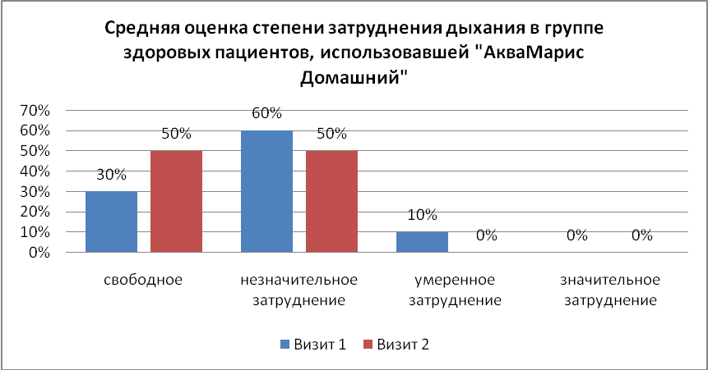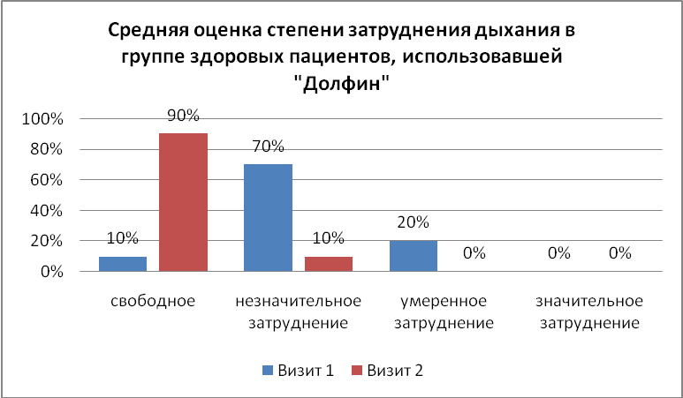
Рис. 19. Рис. 20.
При сравнении состояния носового дыхания на Визитах 1 и 2 лучшие результаты были получены у лиц, использовавших комплекс «Долфин», по сравнению комплкса «Аква Марис» («Домашний»).
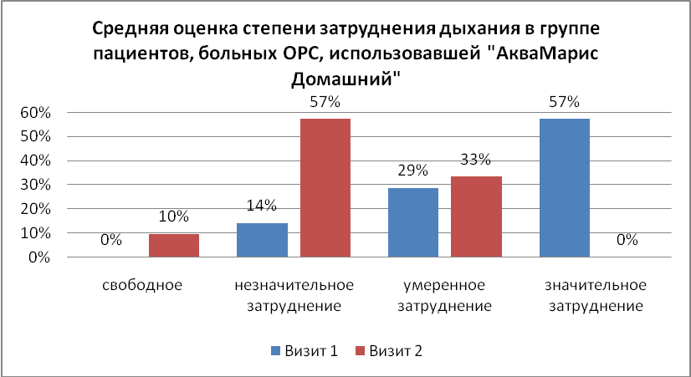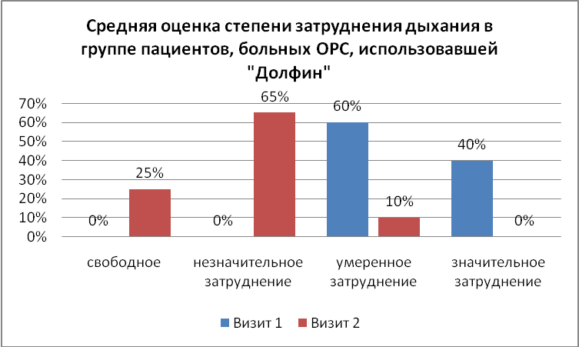
Рис. 21. Рис. 22.
Сравнение степени улучшения носового дыхания в группах сравнения на Визитах 1 и 2 свидетельствует о большей выраженности процесса в группе больных с неосложненным ОРС, которые получили курс промываний с помощью комплекса «Долфин». Очевидно, полнота промывания достигаемая при использовании комплекса «Долфин» и доказанная в нашем предыдущем исследовании (Тарасова Г.Д., 2011) обеспечивает значительное освобождение от содержимого полость носа, что и ведет к снижению степени воспалительных изменений слизистой оболочки и как следствие к улучшению носового дыхания.
Определяли и оценивали наличие корок в полости носа у лиц, включенных в исследование, после проведенного курса процедур промывания, то есть на Визите 2 (табл. № 20).
Таблица № 20
Наличие корок в полости носа у лиц, включенных в исследование, после курса процедур промывания полости носа
Наличие корок в полости носа | 1 группа |  | 2 группа
Наличие корок в полости носа | Здоровые | Больные ОРС | Здоровые | Больные ОРС
Отсутствуют | 4 | 6 | 6 | 4
Незначительное количество | 5 | 8 | 4 | 13
Умеренное количество | 1 | 5 | 0 | 3
Значительное количество | 0 | 2 | 0 | 0
ИТОГО: | 10 | 21 | 10 | 20

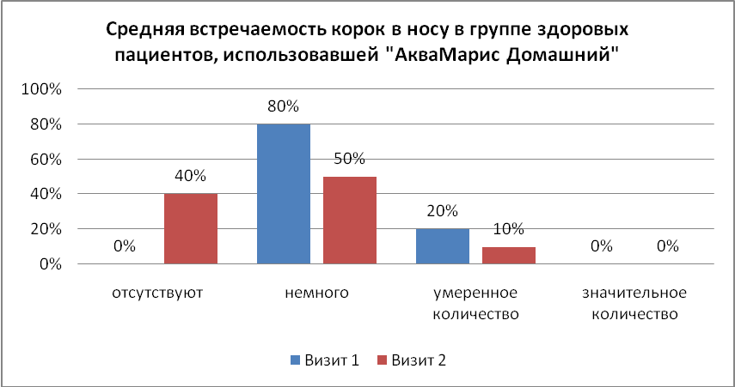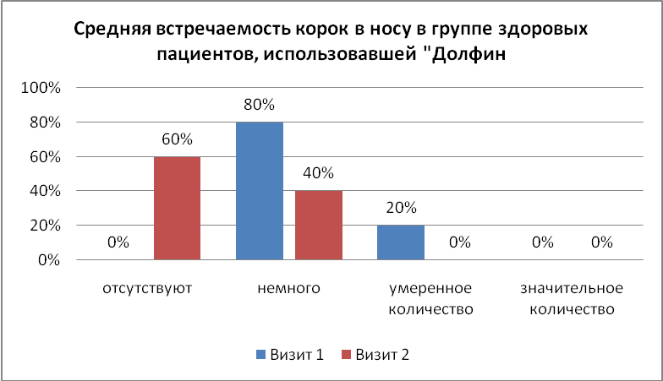
Рис. 23. Рис. 24.
Даже в группах здоровых лиц освобождение от корок полости носа наблюдали в большей степени в группе, которая использовала комплекс «Долфин» для промывания (рис. 23, 24, 27).
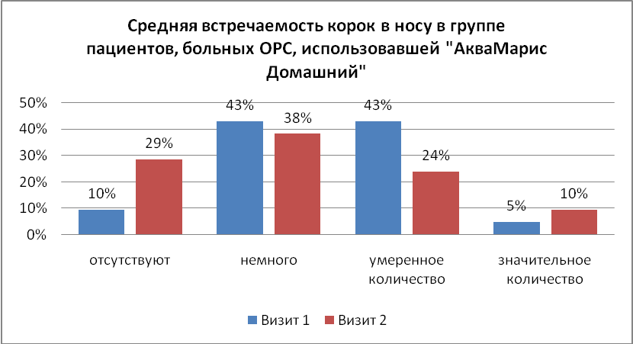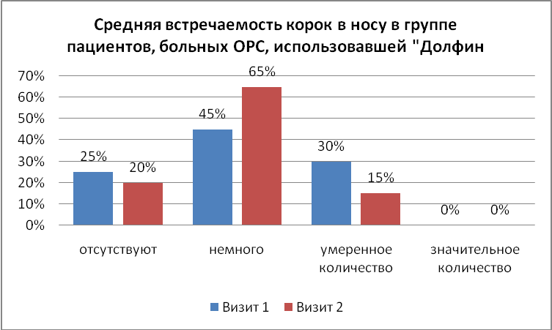
Рис. 25. Рис. 26.
При сравнении наличия корок в полости носа с группах сравнения с неосложненным ОРС, отмечена их меньшая встречаемость на Визите 2 у больных, использовавших комплекс «Долфин» (рис. 25, 26, 28).
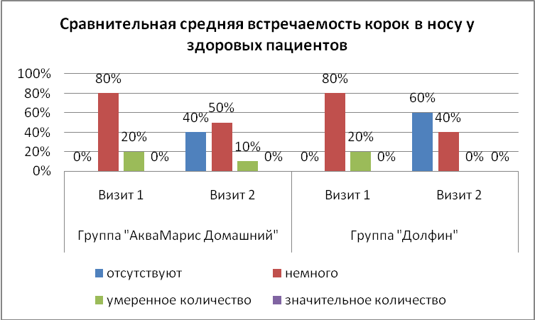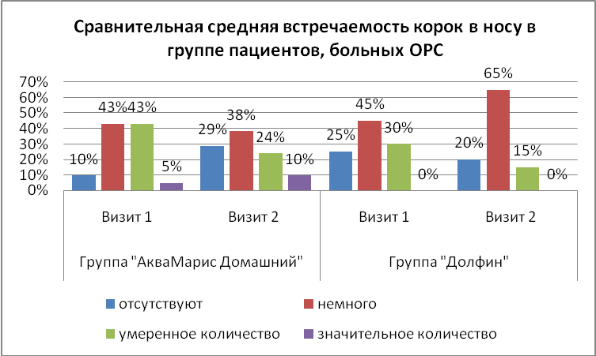
Рис. 27. Рис. 28.
На 2-м визите оценивали при опросе состояние обоняния у лиц, прошедших курс промывания полости носа (табл. № 21 и рис. 29-30).
Таблица № 21
Состояние обоняния у лиц, включенных в исследование, после
процедур промывания
Состояние обоняния | 1 группа |  | 2 группа
Состояние обоняния | Здоровые | Больные ОРС | Здоровые | Больные ОРС
Не нарушено | 10 | 2 | 10 | 7
Периодическое | 0 | 15 | 0 | 13
Незначительное | 0 | 4 | 0 | 0
Постоянное | 0 | 0 | 0 | 0
ИТОГО: | 10 | 21 | 10 | 20

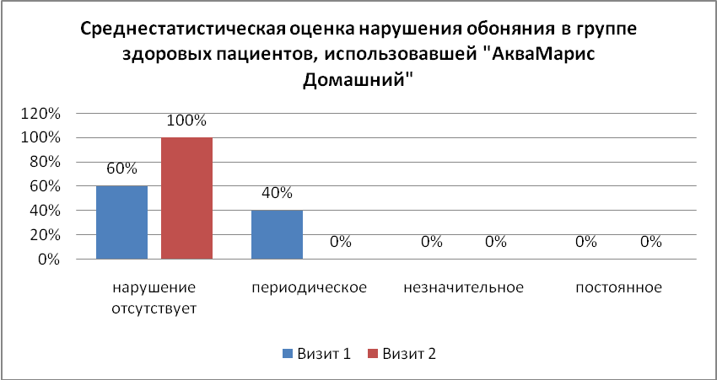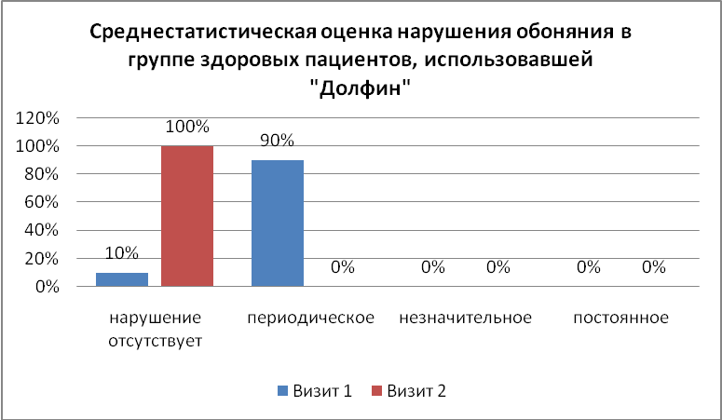
Рис. 29. Рис. 30.
При сравнении изменений в состоянии обоняния на Визите 2 у здоровых лиц, получивших курс промывания полости носа, констатировано полное восстановление обоняния в сравниваемых группах. Однако, с учетом чаще встречаемого нарушения обоняния в группе на Визите 1, где применяли комплекс «Долфин», можно свидетельствовать о более высокой результативности этой методики по сравнению с комплексом «Аква Марис» («Домашний»).
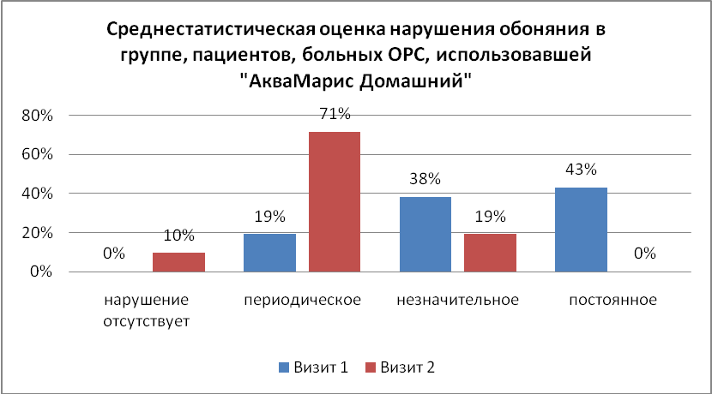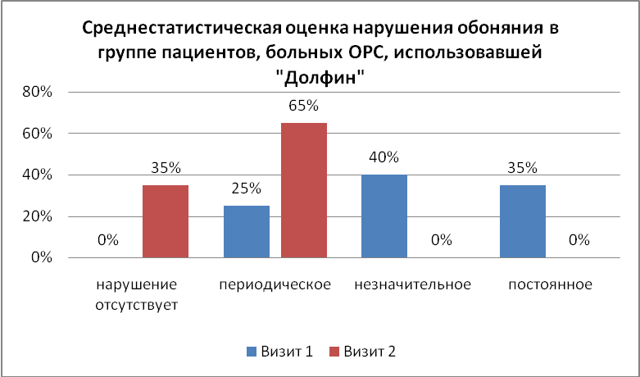
Рис. 31. Рис. 32.
Сравнение результатов влияния ирригационной терапии на состояние обоняния у больных, страдающих неосложненным ОРС, показало, что восстановление обонятельного ощущения наступило у большего процента пациентов, использовавших комплекс «Долфин» по отношению к группе, в которой применяли комплекс «Аква Марис» («Домашний»): 35 % и 10 % соответственно (рис. 31 и 32).
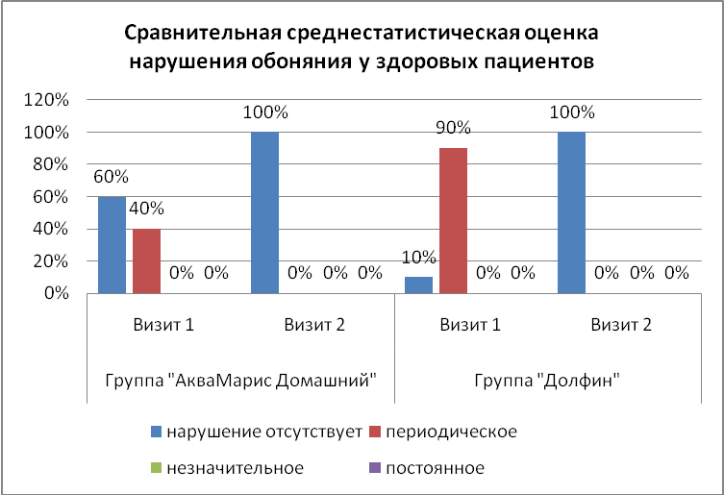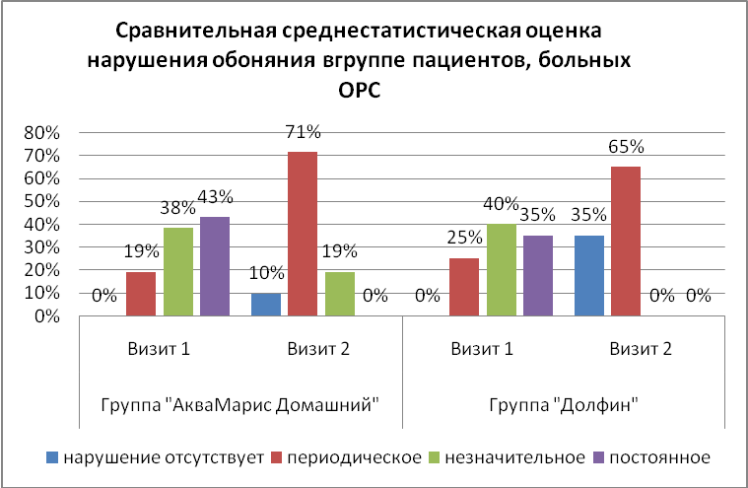
Рис. 33. Рис. 34.
С помощью составления диаграммы, представленной на рисунке 33, наглядно показана сравнительная оценка изменения состояния обоняния на Визите 2 по отношению к Визиту 1 у здоровых лиц, прошедших курс ирригации в рамках нашего исследования. Более высокая результативность отмечена в группе применявшей комплекс «Долфин».
Сравнение результатов оценки состояния обоняния на Визитах 1 и 2 в группах сравнения больных, страдающих неосложненным ОРС, позволило составить наглядную диаграмму (рис. 34), на которой представлено значительно обонятельного ощущения большей степени улучшение при выходе из исследования в группе, которая применяла комплекс «Долфин» для промывания носа.
При обследовании состояния звукового анализатора на Визите 2 установлено, что наружный слуховой проход у всех исследованных лиц с двух сторон был свободен. Барабанная перепонка с двух сторон у 60 лиц, включенных в исследование, была нормального перламутрового цвета, кроме одного пациента второй группы с диагнозом неосложненного ОРС, имевшего на 1-м визите бледно-розовую окраску барабанной перепонки с двух сторон и гиперемию барабанной перепонки с одной стороны на 2-м визите. Опознавательные контуры барабанных перепонок были нечеткие у 2-х больных второй группы с диагнозом неосложненного ОРС во время 1-го и 2-го визита (у одного с одной стороны и у одного с двух сторон).
При оценке функционального состояния среднего уха всем, включенным в исследование, на Визите 2 выполняли пробы Тойнби и Вальсальвы (табл. 22, рис. 35-36).
Таблица № 22
Результаты проб Тойнби и Вальсальвы на Визите 2
Результаты проб |  | 1 группа |  | 2 группа
 |  | Здоровые | Больные ОРС | Здоровые | Больные ОРС
AD
Проба Тойнби | Положит. | 10 | 19 | 10 | 19
Проба Тойнби | Отрицат. | 0 | 2 | 0 | 1
Проба Вальсальвы | Положит. | 10 | 19 | 10 | 19
Проба Вальсальвы | Отрицат. | 0 | 2 | 0 | 1
AS
Проба Тойнби | Положит. | 10 | 19 | 10 | 20
Проба Тойнби | Отрицат. | 0 | 2 | 0 | 0
Проба Вальсальвы | Положит. | 10 | 19 | 10 | 20
Проба Вальсальвы | Отрицат. | 0 | 2 | 0 | 0

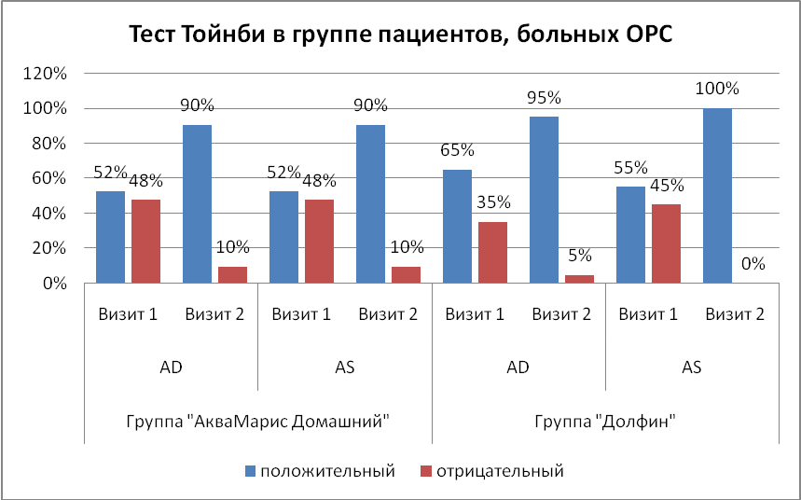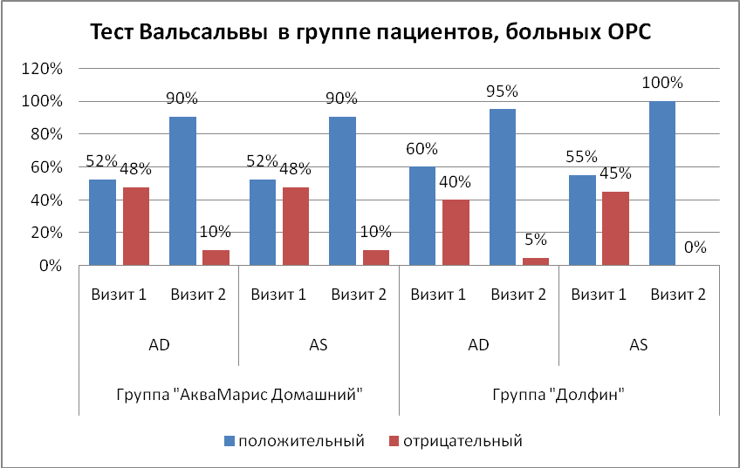
Рис. 35. Рис. 36.
В результате оказалось, что, если у здоровых лиц динамика по результатам проб Тойнби и Вальсальвы отсутствовала, то в группах больных неосложненным ОРС на Визите 2 отрицательных ответов на эти пробы в обеих сравниваемых группах стало меньше, что может указывать на нормализацию работы устьев СТ в результате воздействия процедур промывания, которые как было доказано предыдущими исследованиями способствуют санации воспалительного очага.
Результаты выполненной после курса промываний АИ представлены в таблице № 23. Учитывали также и типы полученных тимпанограмм с 2-х сторон.
Таблица № 23
Показатели акустической импедансометрии при выходе из исследования
Показатели АИ |  | 1 группа |  | 2 группа
 |  | Здоровые | Больные ОРС | Здоровые | Больные ОРС
Vol | AD | 0,85 | 1,13 | 0,97 | 1,13
Vol | AS | 0,81 | 1,02 | 0,95 | 1,05
Compl | AD | 0,67 | 0,77 | 0,73 | 0,63
Compl | AS | 0,67 | 0,64 | 0,68 | 0,68
Pressure | AD | -31,00 | -21,75 | -49,40 | -33,15
Pressure | AS | -43,00 | -16,76 | -42,40 | -42,33
Grad | AD | 0,46 | 0,57 | 0,49 | 0,44
Grad | AS | 0,40 | 0,41 | 0,54 | 0,50

При сравнении результатов АИ, выполненных при включении в исследование и при выходе из него, можно отметить, что каких либо изменений в показателях АИ в группах здоровых отмечено не было. На основании этих данных можно сделать заключение, что у здоровых лиц при нормальной работе среднего уха нарушение его функции под воздействием ирригаций не наблюдается ни при одной из сравниваемых методик.
Однако, в группе больных с неосложненным ОРС, получивших курс промываний комплексом «Аква Марис» («Домашний»), зарегистрировано ухудшение у 2-х пациентов: у одного имело место развитие положительного внутрибарабанного давления (Pressure = +4 daPa) и еще у одного обнаружено снижение уровня Compleance с 0,26 до 0,09 (такое обычно бывает при наличии экссудата в полости среднего уха). В группе больных, страдающих неосложненным ОРС, использовавших для промывания полости носа комплекс «Долфин» ухудшение показателей АИ также отмечено у 2-х человек: у одного развилось отрицательное давление, характерное для клиники экссудативного среднего отита до -382 daPa; и еще у одного пациента, имевшего при включении в исследование сглаженные контуры и бледно-розовую окраску барабанной перепонки, уменьшилось значение Compleance в одном ухе одновременно со снижением внутрибарабанного давления с «-144 daPa» до «-286 daPa» (такая картина также характерна для наличия экссудата в полости среднего уха). При этом на фоне промывания у одного больного с неосложненным ОРС из 2-ой группы наблюдали улучшение показателей Compleance.
При выходе из исследования оценивали функциональное состояние СТ с помощью эндоскопического осмотра (табл. № 24, рис. 37-44).
Таблица № 24
Оценка состояния устьев слуховых труб при выходе из исследования
Состояние устьев слуховых труб |  |  | 1 группа |  | 2 группа
 |  |  | Здоровые | Больные ОРС | Здоровые | Больные ОРС
В покое | AD | Отечность | 0 | 3 | 0 | 1
В покое | AD | Свободна | 10 | 18 | 10 | 19
В покое | AD | Слизь | 0 | 0 | 0 | 0
В покое | AS | Отечность | 0 | 3 | 0 | 1
В покое | AS | Свободна | 10 | 18 | 10 | 19
В покое | AS | Слизь | 0 | 0 | 0 | 0
Во время глотка | AD | Открытые | 10 | 18 | 10 | 18
Во время глотка | AD | Закрытые | 0 | 0 | 0 | 1
Во время глотка | AD | неподвижн. | 0 | 0 | 0 | 1
Во время глотка | AD | неполное откр. | 0 | 3 | 0 | 0
Во время глотка | AS | Открытые | 10 | 18 | 10 | 18
Во время глотка | AS | Закрытые | 0 | 0 | 0 | 1
Во время глотка | AS | Неподвижн | 0 | 0 | 0 | 1
Во время глотка | AS | неполное откр. | 0 | 3 | 0 | 0

Состояние СТ в покое с обеих сторон в первой и второй группах при выходе из исследования изменений не претерпело.
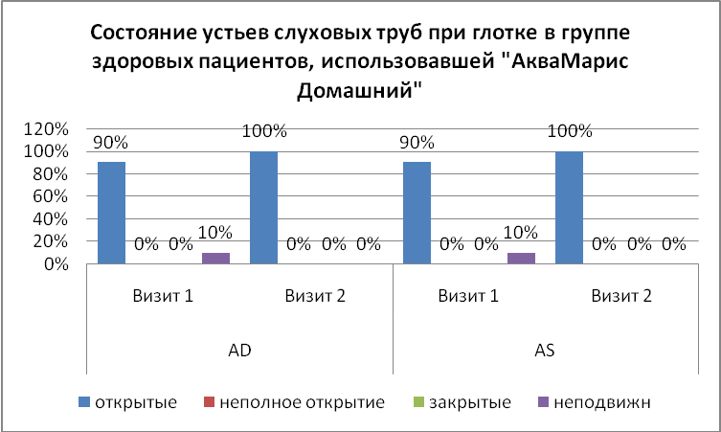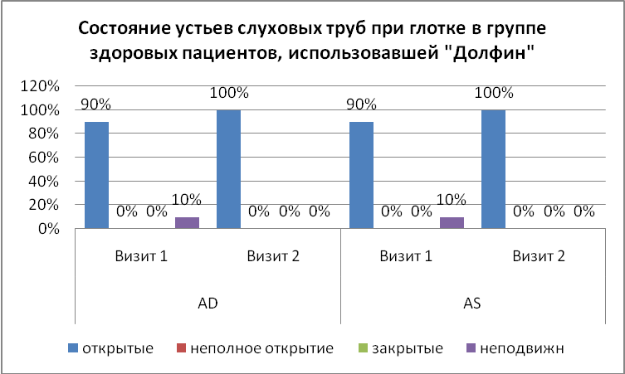
Рис. 37. Рис. 38.
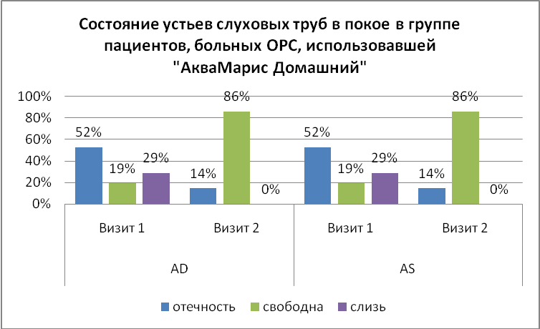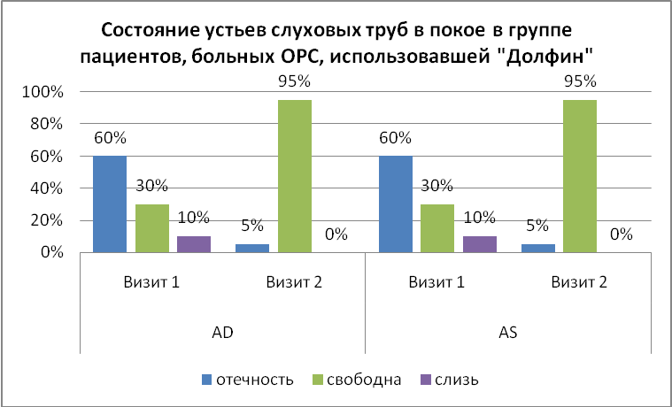
Рис. 39. Рис. 40.
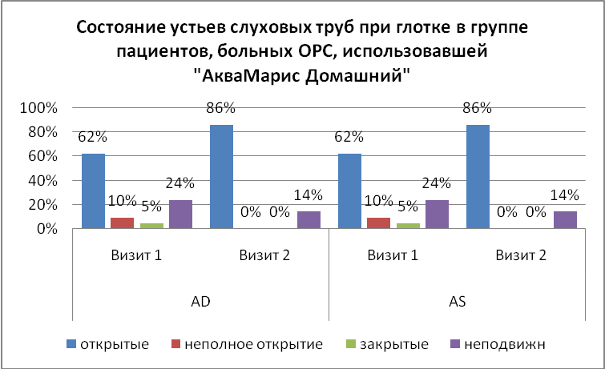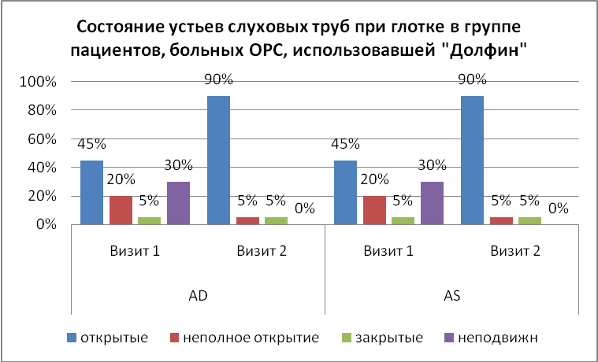
Рис. 41. Рис. 42.
Оформление сравнительных результатов состояния устьев СТ, представленное в виде диаграмм (рис. 41 и 42) наглядно показывает улучшение функционального их состояния в группе больных с неосложненным ОРС, которые использовали для промывания комплекс «Долфин».
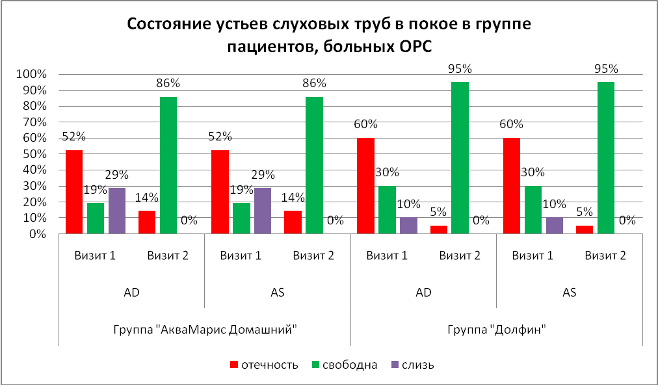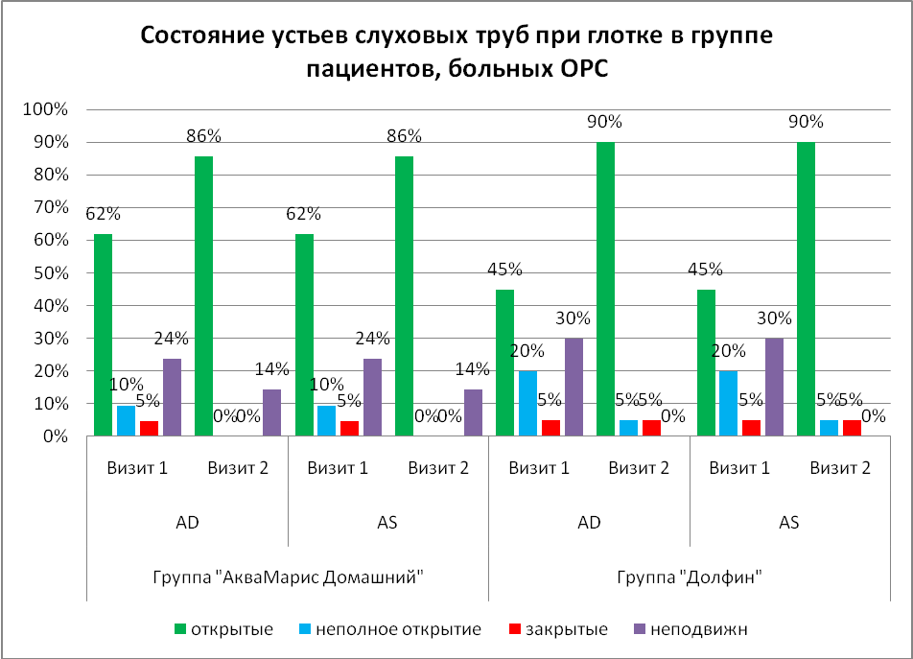
Рис. 43. Рис. 44.

При графическом отображении результатов влияния промывания полости носа на состояние устьев СТ в группах сравнения больных с неосложненным ОРС показано количественное изменение их состояния на Визите 1 по сравнению с Визитом 2. Так в группе, применявшей комплекс «Аква Марис» («Домашний») состояние устьев СТ, характеризуемое как «полное открытие», изменилось с 62 % до 86 %, а в группе больных с неосложненным ОРС, использовавших комплекс «Долфин» – с 45 % до 90 %. Такие результаты свидетельствуют о более высокой степени положительного воздействия промывания полости носа с применением комплекса «Долфин» на функцию СТ.
После проведения курса процедур промывания одним из выбранных комплексов на Визите 2 исследуемые и ЛОР-врач оценивали общий результат, полученный после курса промывания полости носа (табл. № 25).
Таблица № 25
Результаты оценки состояния лиц, включенных в исследование, на Визите 2
 |  | 1 группа |  | 2 группа
Оценки |  | Здоровые | Больные ОРС | Здоровые | Больные ОРС
Оценка врача | Выздоровление | 0 | 0 | 0 | 1
Оценка врача | Значительное улучшение | 3 | 7 | 8 | 10
Оценка врача | Улучшение | 6 | 13 | 2 | 6
Оценка врача | Без изменений | 1 | 0 | 0 | 2
Оценка врача | Ухудшение | 0 | 1 | 0 | 1
Оценка исследуемого | Выздоровление | 0 | 4 | 0 | 8
Оценка исследуемого | Значительное улучшение | 3 | 4 | 7 | 8
Оценка исследуемого | Улучшение | 4 | 8 | 3 | 2
Оценка исследуемого | Без изменений | 3 | 4 | 0 | 1
Оценка исследуемого | Ухудшение | 0 | 1 | 0 | 1

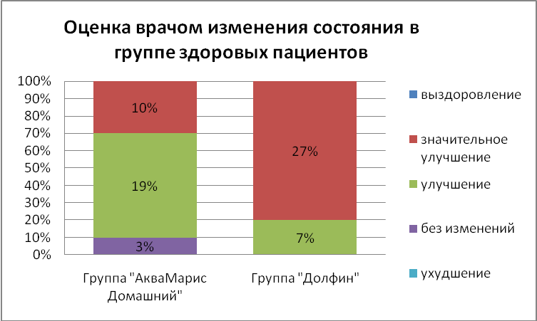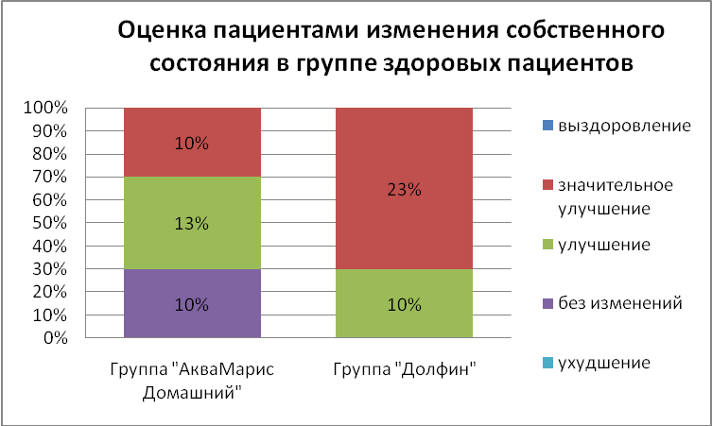
Рис. 45. Рис. 46.
При оценке ЛОР-врача и пациентов своего состояния при выходе из исследования большинство отмечали значительное улучшение носового дыхания. Оценки здоровых лиц, включенных в исследование, и врача почти полностью совпадали. При этом значительное улучшение как при оценке исследуемого, так и врача, получено в группе здоровых лиц, использовавших комплекс «Долфин» (рис. 45 и 46).
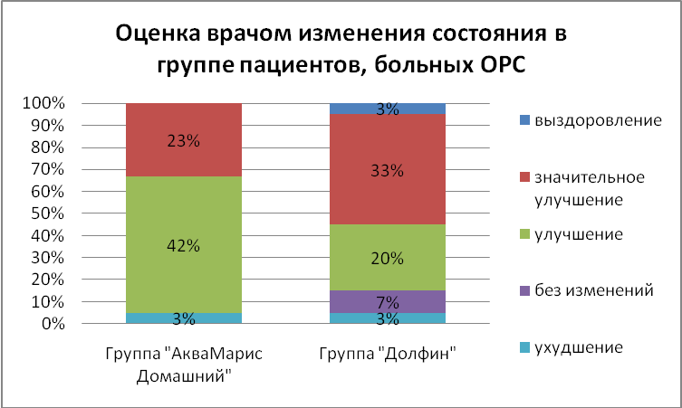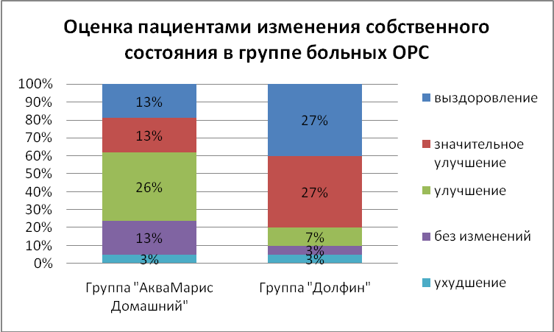
Рис. 47. Рис. 48.
При оценке своего состояния по выходе из исследования, выявлено несовпадение отмеченное пациентами, страдающие неосложненным ОРС, и врачом в обеих группах сравнения. Так, о своем выздоровлении заявили 13 % пациентов с неосложненным ОРС в группе, использовавшей комплекс «Аква Марис» («Домашний») и 27 % больных неосложненным ОРС, которые применяли комплекс «Долфин» для промывания полости носа. Свое состояние как «значительное улучшение» в группе 1 отметили 13 %, а во 2-ой группе – 27 %. А ухудшение в своем состоянии отметили 3 % пациентов в обеих группах.
Оценивая состояние пациентов в сравниваемых группах, врач определил состояние как «выздоровление» лишь у 3 % больных с неосложненным ОРС в группе, промывающей полость носа комплексом «Долфин», как «значительное улучшение» - у 23 % в 1-ой группе и 33 % во 2-й. В то же время ухудшение в общем состоянии ЛОР-врач отметил у 3 % в обеих группах сравнения. Эти результаты позволяют сделать заключение о большей эффективности комплекса «Долфин» по сравнению с «Аква Марис» («Домашний») при использовании их в терапии неосложненного ОРС.
Кроме того, мы провели опрос лиц, включенных в исследование, в отношении удобства приготовления раствора для промывания и удобства использования устройства во время промывания полости носа (табл. № 26-27 и рис. 49-50).
Таблица № 26
Оценка удобства приготовления раствора для промывания
Степень удобства | Группа лиц, использовавших комплекс «Аква Марис» («Домашний») |  |  |  | Группа лиц, использовавших комплекс «Долфин»
Степень удобства | Здоровые |  | Больные ОРС |  | Здоровые |  | Больные ОРС
Степень удобства | n | % | n | % | n | % | n | %
Удобно | 6 | 60,0 | 11 | 52,4 | 8 | 80,0 | 9 | 45,0
Достаточно удобно | 3 | 30,0 | 7 | 33,3 | 2 | 20,0 | 9 | 45,0
Не совсем удобно | 1 | 10,0 | 3 | 14,3 | 0 |  | 1 | 5,0
Несколько неудобно | 0 |  | 0 |  | 0 |  | 1 | 5,0
Создает неудобства | 0 |  | 0 |  | 0 |  | 0
Всего: | 10 | 100,0 | 21 | 100,0 | 10 | 100,0 | 20 | 100,0

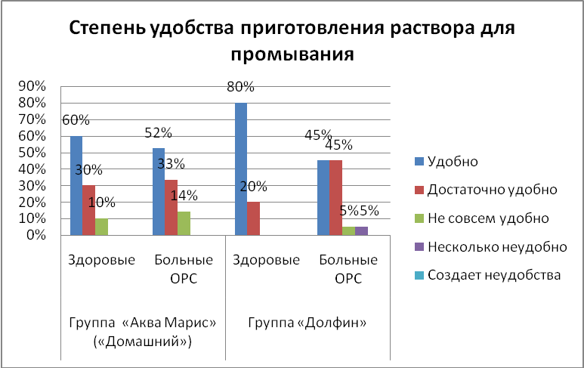
Рис. 49.
Жалобы на неудобство приготовления раствора для промывания полости носа чаще высказывали больные с неосложненным ОРС, что может быть связано с негативной реакцией больного человека на какие либо нововведения.
Таблица № 27
Оценка удобства использования комплекса для промывания полости носа
Степень удобства | Группа лиц, использовавших комплекс «Аква Марис» («Домашний») |  |  |  | Группа лиц, использовавших комплекс «Долфин»
Степень удобства | Здоровые |  | Больные ОРС |  | Здоровые |  | Больные ОРС
Степень удобства | n | % | n | % | n | % | n | %
Удобно | 4 | 40,0 | 6 | 28,6 | 7 | 70,0 | 9 | 45,0
Достаточно удобно | 3 | 30,0 | 7 | 33,3 | 2 | 20,0 | 9 | 45,0
Не совсем удобно | 2 | 20,0 | 5 | 23,8 | 1 | 10,0 | 2 | 10,0
Несколько неудобно | 0 |  | 2 | 9,5 | 0 |  | 0
Создает неудобства | 1 | 10,0 | 1 | 4,8 | 0 |  | 0
Всего: | 10 | 100,0 | 21 | 100,0 | 10 | 100,0 | 20 | 100,0

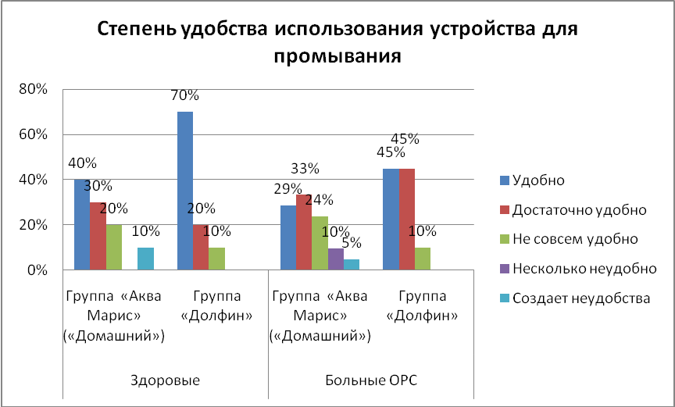
Рис. 50.
Достаточно часто жалобы на неудобство использования устройства «Аква Марис» («Домашний») для промывания полости носа высказывали больные, страдающие неосложненным ОРС. Так, 4,8 % из них отметили, что устройство «создает неудобства». Комплекс «Долфин» оценен лицами, принимавшими участие в исследовании, как более удобный. Использование устройства «Аква Марис» («Домашний») сочли удобным 40% здоровых и 29% больных неосложненным ОРС, в то время как устройство «Долфин» считают удобным в использовании 70% и 45% пациентов соответственно.
Мы также регистрировали все негативные явления (НЯ) в процессе использования сравниваемых комплексов для промывания полости носа в процессе исследования (табл. № 28). Следует отметить, что все НЯ самостоятельно проходили по завершению выполнения процедуры.
Таблица № 28
НЯ зарегистрированные в исследовании
Характер НЯ | Группа лиц, использовавших комплекс «Аква Марис» («Домашний») |  | Группа лиц, использовавших комплекс «Долфин»
Характер НЯ | Здоровые | Больные ОРС | Здоровые | Больные ОРС
Захлёбывание | 1 | 4 | 0 | 1
Раздражение слизистой оболочки | 2 | 4 | 0 | 0
Чувство давления в носу | 0 | 0 | 2 | 4
Заложенность ушей | 0 | 0 | 2 | 3
Вытекание жидкости спереди | 1 | 0 | 0 | 0
Чихание | 0 | 2 | 0 | 0
Затруднение прохождения жидкости | 0 | 1 | 0 | 0
Проглатывание жидкости | 0 | 1 | 0 | 0
Болевые ощущения | 0 | 0 | 0 | 1
Всего: | 4 | 12 | 4 | 9

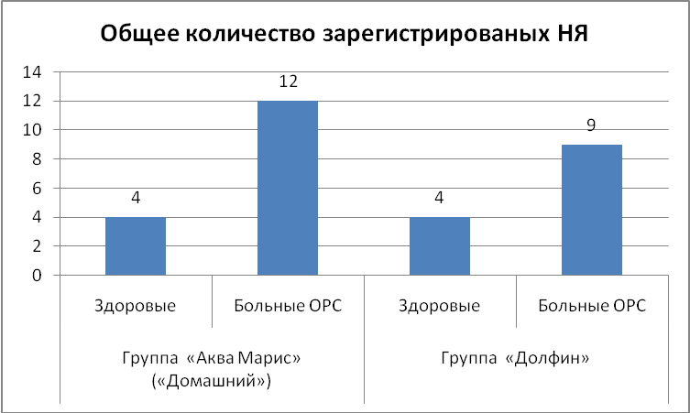
Рис. 51.
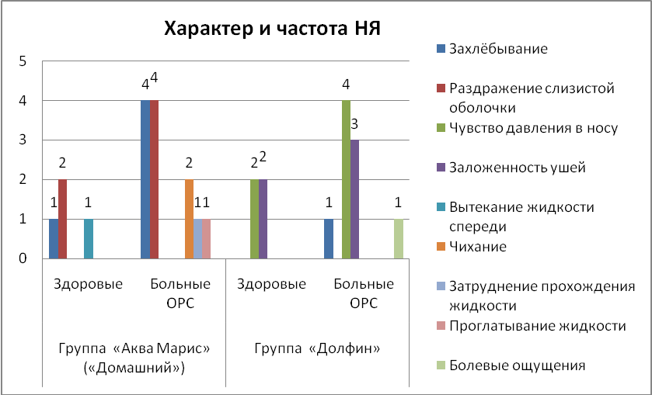
Рис. 52.
Анализ имевших место НЯ (рис. 51, 52) дает информацию, что чаще они имели место среди больных, страдающих неосложненным ОРС, у которых и степень затруднения носового дыхания и проходимость носовых ходов затруднены вследствие проявления заболевания. Так, в 1-й группе НЯ имели место у 12 (57,1 %) пациентов, а во 2-й – у 9 (45,0%). Но на наш взгляд наиболее негативным явлением, имевшим место, является ощущение у пациентов заложенности ушей, которая имела место у 2 (20,0 %) здоровых лиц и у 3 (15,0 %) больных во 2-й группе (рис. 52). Хотя оно и было недлительным и самостоятельно ликвидировалось, однако при этом указывает на необходимость внимательно изучать и тщательно выполнять сопровождающие комплекс инструкции.
Заключение.
Выполненное с целью установить и сравнить влияние промывания полости носа с использованием комплекса «Долфин» и комплекса для промывания носа «Аква Марис» («Домашний») на состояние среднего уха с учетом физиологического статуса слуховой трубы сравнительное исследование позволило сделать следующие выводы:
- По результатам эндоскопического исследования устьев слуховых труб удалось установить, что даже среди здоровых лиц у 15,0 % обнаружены нарушения.
- У пациентов с неосложненным ОРС нормальное состояние устьев слуховых труб выявлено лишь в 20 (24,4 %) случаях (или ушах), что подтверждает факт распространения воспаления в период течения неосложненного ОРС и на область слуховых труб, то есть факт развития тубоотита у превалирующего числа больных.
- По степени риска развития тубоотита, экссудативного среднего отита комплекс «Аква Марис («Домашний») и комплекс «Долфин» расценены как устройства, обладающие равным профилем безопасности. При этом отмечена более высокая степень положительного влияния промывания полости носа с применением комплекса «Долфин» на функцию слуховых труб у больных с неосложненным ОРС.
- Выявлено, что при использовании сравниваемых комплексов для промывания полости носа, у 30% здоровых лиц и 38,1% больных с неосложненным ОРС комплекс «Аква Марис» («Домашний») вызвал неудобства. Неудобство в применении комплекса «Долфин» отмечено у 10,0 % здоровых лиц и у 10,0 % больных с неосложненным ОРС, поэтому его использование характеризуется более высоким уровнем комплаенса.
- Во время курса использования комплекса «Аква Марис» («Домашний») зарегистрировано 51,6 % НЯ, а в группах применения комплекса «Долфин» НЯ были зафиксированы реже - в 43,3 %.
- Установлено, что использование промывания полости носа с применением комплекса «Долфин» и комплекса для промывания носа «Аква Марис» («Домашний») в группах здоровых лиц при оценке по опроснику SNOT-20 способствует улучшению качества жизни, причем в несколько большем объеме в группе сравнения 2 (где был назначен комплекс «Долфин»).
- Более значительные улучшения в состоянии полости носа (состоянию слизистой оболочки, количеству и характеру отделяемого в полости носа, состоянию носового дыхания и обоняния, а также функциональному состоянию среднего уха по данным эндоскопии и АИ) получены на Визите 2 оториноларингологом также в группе сравнения 2 по отношению к группе 1.
- Использование промывания полости носа с применением комплекса «Долфин» и комплекса для промывания носа «Аква Марис» («Домашний») в группах пациентов, страдающих неосложненным острым риносинуситом, при оценке по опроснику SNOT-20 показало улучшение качества жизни в несколько большем объеме в группе сравнения 2 (где был назначен комплекс «Долфин»).
- Установлено, что чаще НЯ имели место среди больных, страдающих неосложненным ОРС, у которых и степень затруднения носового дыхания и проходимость носовых ходов были изначально затруднены вследствие проявления заболевания.
- Отмечено что развивающиеся НЯ при использовании промываний полости носа наблюдаются редко, носят преходящий характер и могут быть предупреждены выполнением процедур соответственно приложенной к комплексам инструкциям по использованию.
- Полученные результаты позволяют рекомендовать использование промывания полости носа с применением комплекса «Долфин» даже здоровым лицам в качестве гигиенической процедуры, одновременно улучшающей их качество жизни, облегчая имеющиеся у них нарушения со стороны полости носа.
- Применение промывания полости носа улучшает не только клиническую симптоматику, но и качество жизни у пациентов, страдающих неосложненным ОРС. При этом возможности выше при использовании комплекса «Долфин».

Исполнители:
Е.А. Тогрованова
А.В. Мотыко

Главный исследователь
Зав. Отделом ЛОР-аллергологии
и фармакологических исследований
д.м.н. Г.Д. Тарасова.

